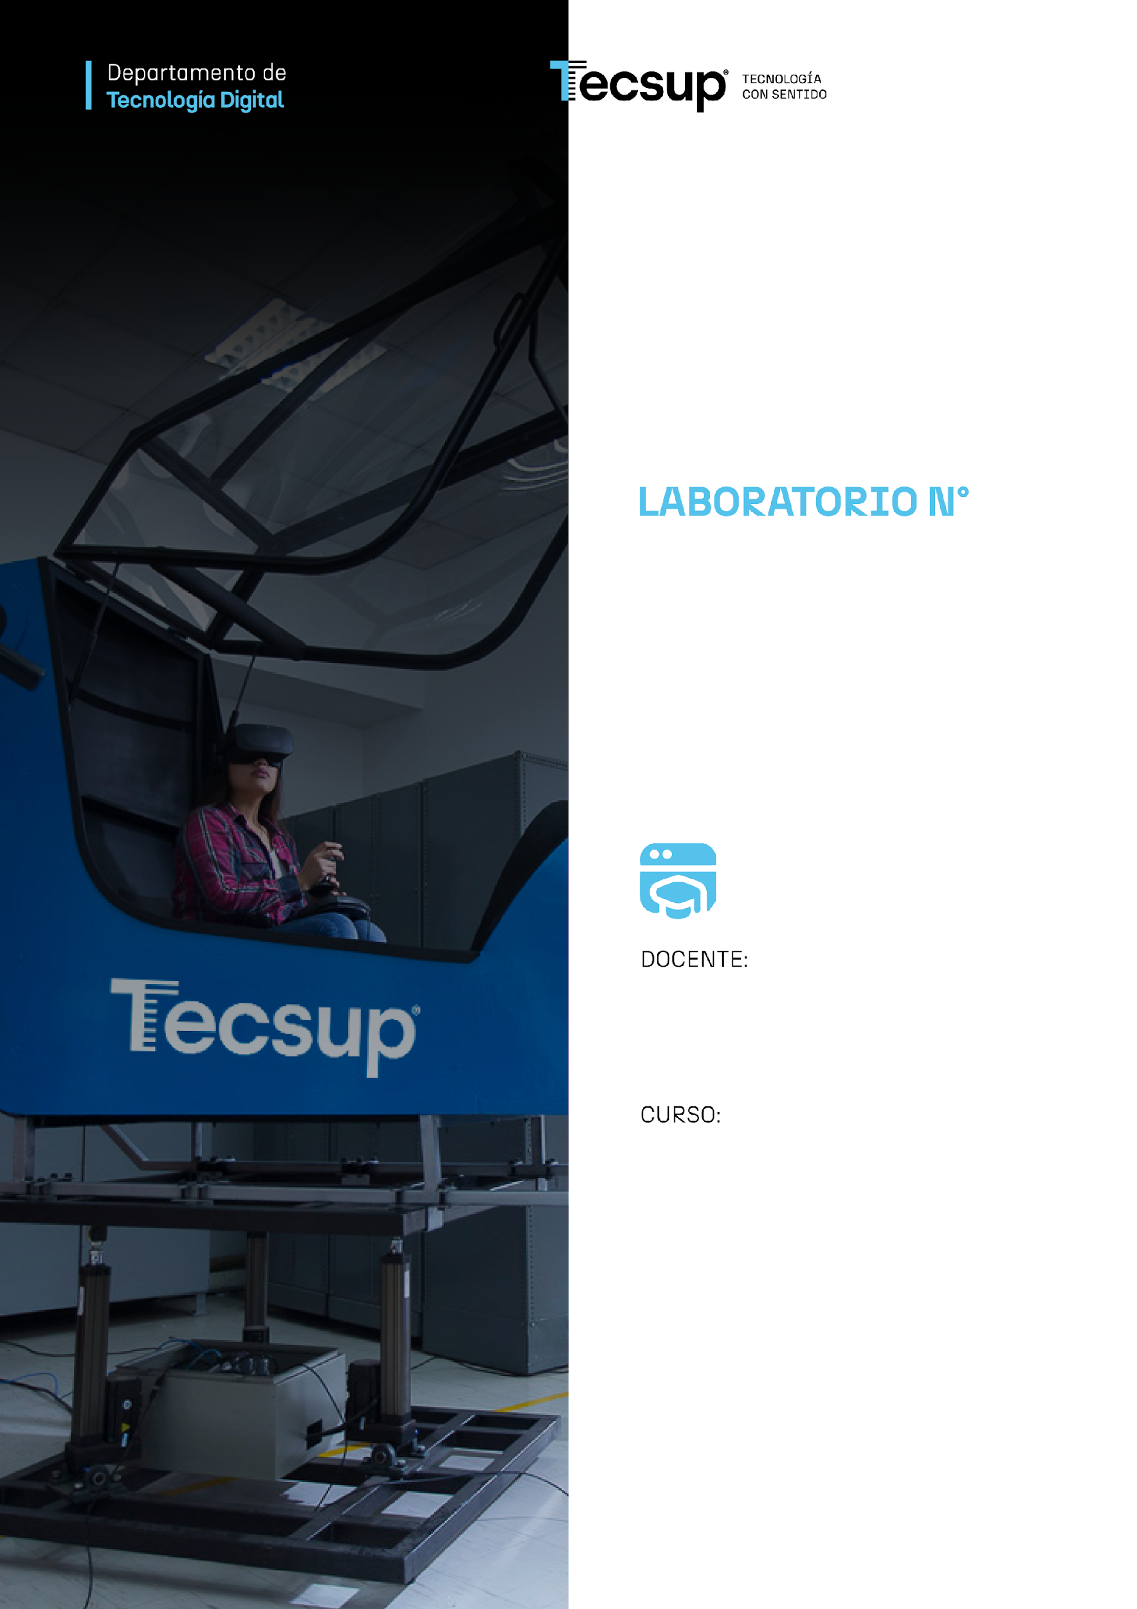
05

Desarrollo de aplicaciones Web: Validación y Manejo de Errores.

Coello Palomino, Ricardo

Desarrollo de aplicaciones Web
4 - C24 - Sección A - B
DESARROLLO DE APLICACIONES WEB AVANZADO: VALIDACIÓN Y MANEJO DE ERRORES
- Capacidades

Implementar validación y manejo de excepciones en APIs.

- Seguridad
- En este laboratorio está prohibida la manipulación del hardware, conexiones eléctricas o de red. Así como la ingesta de alimentos y bebidas.
- Ubicar maletines y/o mochilas en lugar destinado para tal fin.
- Dejar la mesa de trabajo y la silla utilizada limpias y ordenadas.

- Fundamento teórico
- Revise el material de la semana correspondiente antes del desarrollo del laboratorio.

- Normas empleadas
- No aplica

- Recursos
- En este laboratorio, cada estudiante trabajará con una computadora con Windows 10.
- La instalación del software requerido se realizará en el equipo virtual.

- Metodología para el desarrollo de la tarea
- El desarrollo del laboratorio es individual.

- Procedimiento

Laboratorio 01

1.- Crear proyecto en Spring Initializr:
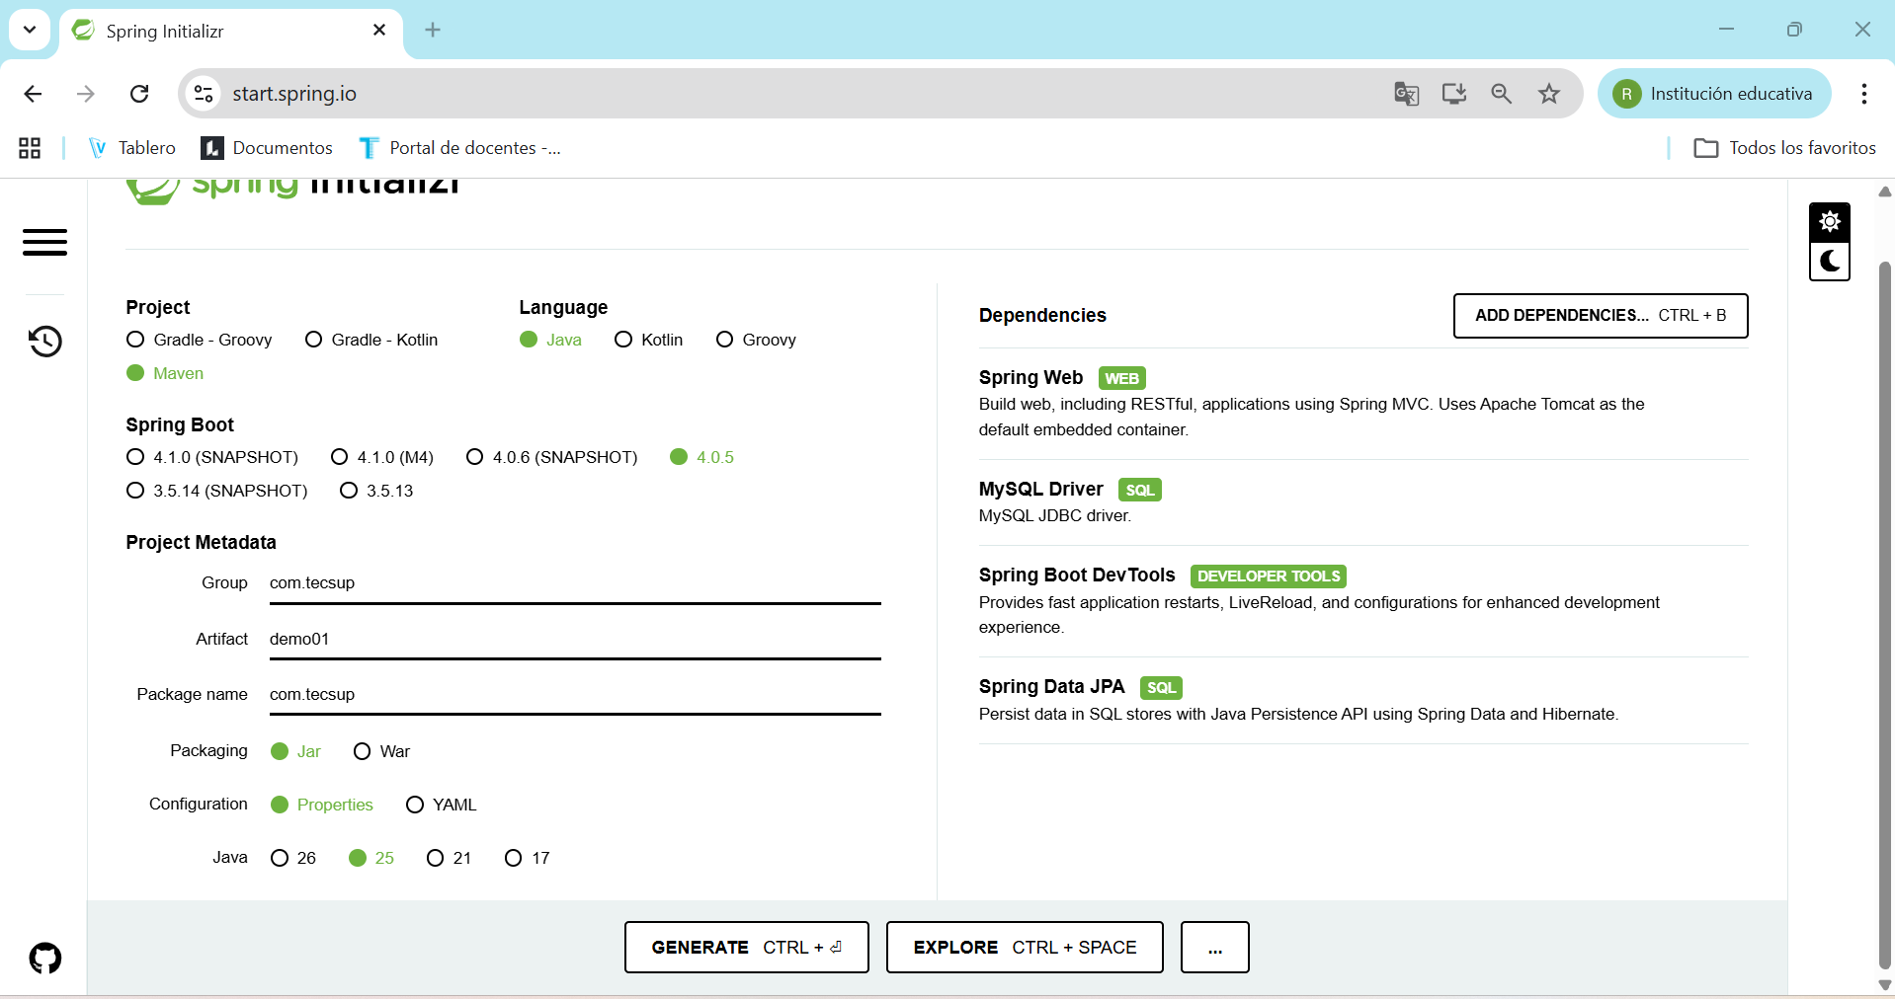

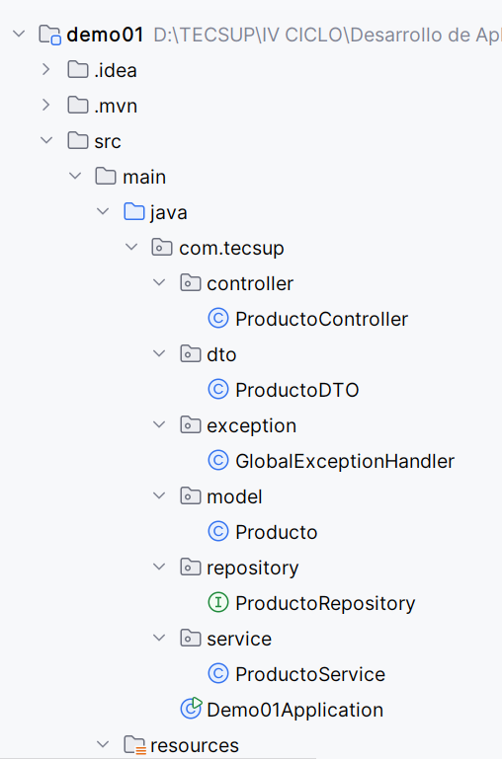
2.- Estructura:

3.- Crear la base de datos con MySql.

CREATE DATABASE laboratorio_05;
USE laboratorio_05;

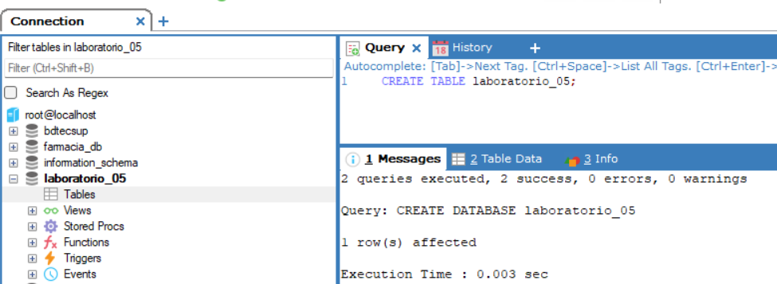

4.- Clase Producto

package com.tecsup.model;
import jakarta.persistence.Entity;
import jakarta.persistence.GeneratedValue;
import jakarta.persistence.GenerationType;
import jakarta.persistence.Id;
@Entity
public class Producto {
@Id
@GeneratedValue(strategy = GenerationType.IDENTITY)
private Long id;
private String nombre;
private double precio;
private int stock;
// Getters y Setters
public Producto() {
}
public Producto(Long id, String nombre, double precio, int stock) {
this.id = id;
this.nombre = nombre;
this.precio = precio;
this.stock = stock;
}
public Long getId() {
return id;
}
public void setId(Long id) {
this.id = id;
}
public String getNombre() {
return nombre;
}
public void setNombre(String nombre) {
this.nombre = nombre;
}
public double getPrecio() {
return precio;
}
public void setPrecio(double precio) {
this.precio = precio;
}
public int getStock() {
return stock;
}
public void setStock(int stock) {
this.stock = stock;
}
}

5.- Ejecute la aplicación y revisar la base de datos.

6.- Interface ProductoRepository

package com.tecsup.repository;
import com.tecsup.model.Producto;
import org.springframework.data.jpa.repository.JpaRepository;
public interface ProductoRepository extends JpaRepository<Producto, Long> {
}

7.- Clase ProductoService

package com.tecsup.service;
import com.tecsup.model.Producto;
import com.tecsup.repository.ProductoRepository;
import org.springframework.beans.factory.annotation.Autowired;
import org.springframework.stereotype.Service;
import java.util.List;
@Service
public class ProductoService {
@Autowired
private ProductoRepository repo;
public List<Producto> listar() {
return repo.findAll();
}
public Producto guardar(Producto p) {
return repo.save(p);
}
public Producto obtener(Long id) {
return repo.findById(id).orElse(null);
}
public void eliminar(Long id) {
repo.deleteById(id);
}
}

8.- Clase ProductoDTO.

package com.tecsup.dto;
import jakarta.validation.constraints.*;
public class ProductoDTO {
@NotBlank(message = "El nombre es obligatorio")
private String nombre;
@Positive(message = "El precio debe ser mayor a 0")
private double precio;
@Min(value = 0, message = "El stock no puede ser negativo")
private int stock;
public String getNombre() {
return nombre;
}
public void setNombre(String nombre) {
this.nombre = nombre;
}
public double getPrecio() {
return precio;
}
public void setPrecio(double precio) {
this.precio = precio;
}
public int getStock() {
return stock;
}
public void setStock(int stock) {
this.stock = stock;
}
}

9.- Clase GlobalExceptionHandler

package com.tecsup.exception;
import org.springframework.http.ResponseEntity;
import org.springframework.web.bind.MethodArgumentNotValidException;
import org.springframework.web.bind.annotation.*;
import java.util.HashMap;
import java.util.Map;
@RestControllerAdvice
public class GlobalExceptionHandler {
@ExceptionHandler(MethodArgumentNotValidException.class)
public ResponseEntity<Map<String, String>> manejarErrores(MethodArgumentNotValidException ex) {
Map<String, String> errores = new HashMap<>();
ex.getBindingResult().getFieldErrors().forEach(error -> {
errores.put(error.getField(), error.getDefaultMessage());
});
return ResponseEntity.badRequest().body(errores);
}
}

10.- Clase ProductoController

package com.tecsup.controller;
import java.util.List;
import com.tecsup.dto.ProductoDTO;
import jakarta.validation.Valid;
import org.springframework.beans.factory.annotation.Autowired;
import org.springframework.http.ResponseEntity;
import org.springframework.web.bind.annotation.*;
import com.tecsup.model.Producto;
import com.tecsup.service.ProductoService;
@RestController
@RequestMapping("/api/productos")
public class ProductoController {
@Autowired
private ProductoService service;
// GET
@GetMapping
public ResponseEntity<List<Producto>> listar() {
return ResponseEntity.ok(service.listar());
}
// POST (con DTO + validación)
@PostMapping
public ResponseEntity<?> guardar(@Valid @RequestBody ProductoDTO dto) {
Producto p = new Producto();
p.setNombre(dto.getNombre());
p.setPrecio(dto.getPrecio());
p.setStock(dto.getStock());
Producto guardado = service.guardar(p);
return ResponseEntity.status(201).body(guardado);
}
// GET por ID
@GetMapping("/{id}")
public ResponseEntity<?> obtener(@PathVariable Long id) {
Producto p = service.obtener(id);
if (p == null) {
return ResponseEntity.status(404).body("Producto no encontrado");
}
return ResponseEntity.ok(p);
}
// PUT
@PutMapping("/{id}")
public ResponseEntity<?> actualizar(@PathVariable Long id,
@Valid @RequestBody ProductoDTO dto) {
Producto existente = service.obtener(id);
if (existente == null) {
return ResponseEntity.status(404).body("Producto no existe");
}
existente.setNombre(dto.getNombre());
existente.setPrecio(dto.getPrecio());
existente.setStock(dto.getStock());
return ResponseEntity.ok(service.guardar(existente));
}
// DELETE
@DeleteMapping("/{id}")
public ResponseEntity<?> eliminar(@PathVariable Long id) {
Producto p = service.obtener(id);
if (p == null) {
return ResponseEntity.status(404).body("No existe");
}
service.eliminar(id);
return ResponseEntity.ok("Eliminado correctamente");
}
}
9.- Ejecutar la aplicación y realizar pruebas con Postman
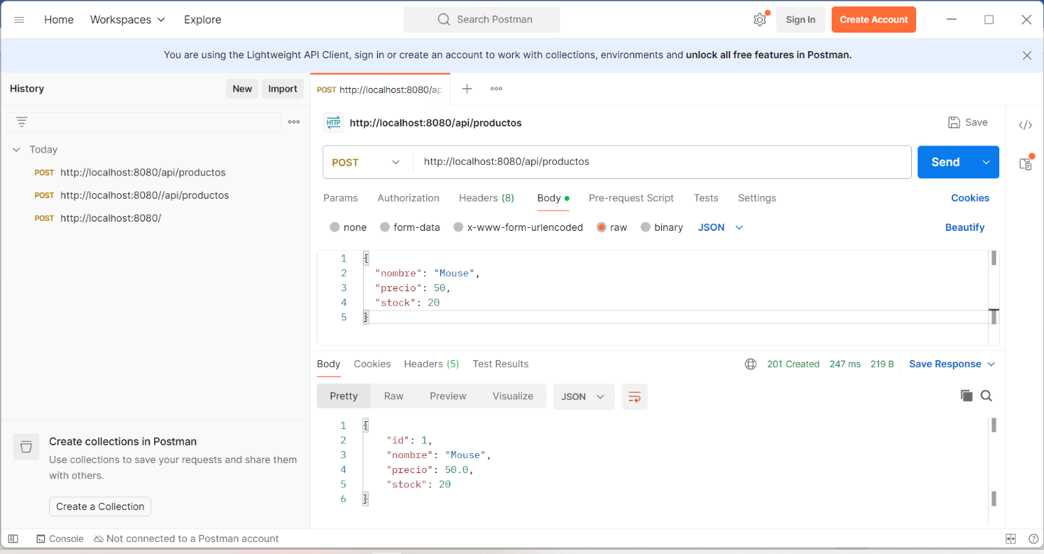

POST: http://localhost:8080/api/productos

{
"nombre": "Monitor",
"precio": 50,
"stock": 20
}

GET: http://localhost:8080/api/productos

PUT: http://localhost:8080/api/productos/1
{
"nombre": "Monitor actualizado",
"precio": 50,
"stock": 20
}
DELETE: http://localhost:8080/api/productos/1
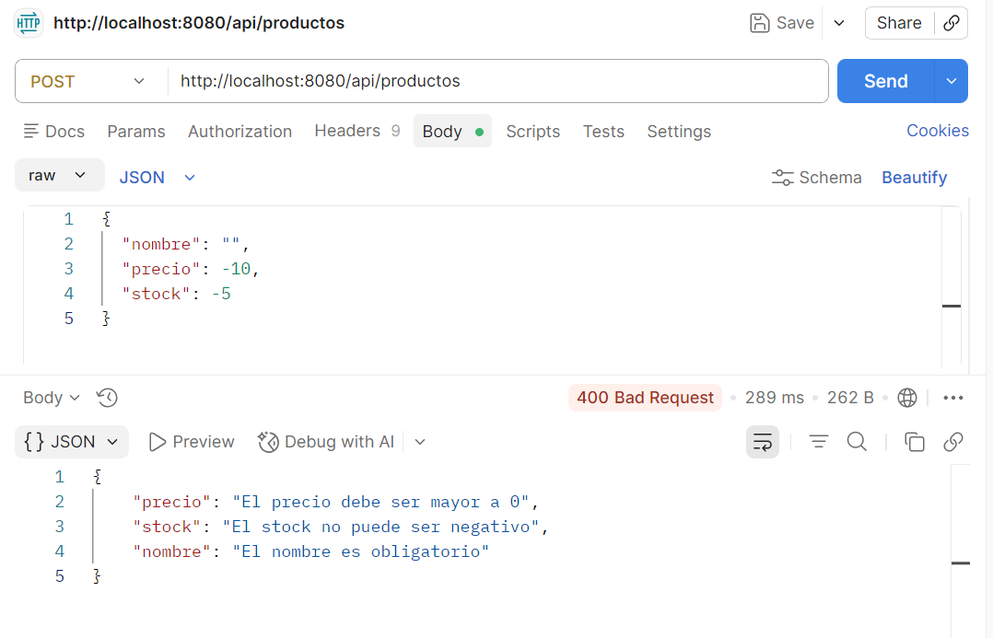

Actividad
A partir del laboratorio desarrollado, implementar una nueva funcionalidad en el API de productos.
Agregar un nuevo campo:
private String categoria;
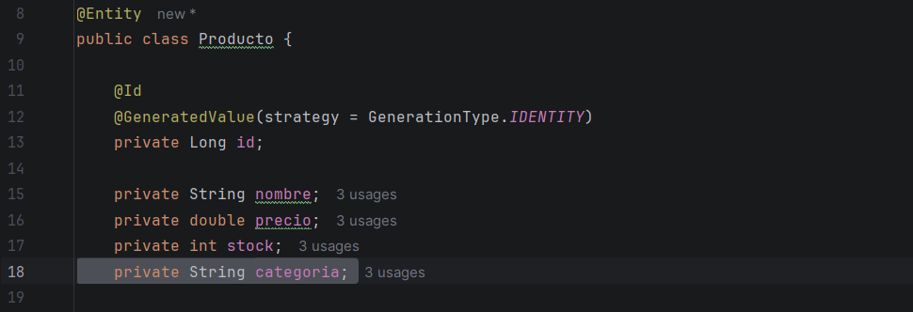
Implementar un endpoint que permita buscar productos por nombre.

Responder las siguientes preguntas:
- ¿Por qué usamos un DTO en lugar de exponer directamente la entidad?
Porque controla qué datos entran y salen de la API. Así el cliente no puede enviar campos indebidos como el id, no se expone la estructura de la base de datos y se aplican las validaciones antes de guardar.
- ¿Qué función cumple @Valid?
Hace que Spring verifique las reglas del DTO antes de ejecutar el método. Si un dato no las cumple, como un nombre vacío o un precio negativo, lanza un error y no se guarda nada.
- ¿Qué pasaría si eliminamos @RestControllerAdvice?
El GlobalExceptionHandler dejaría de funcionar. Los errores seguirían ocurriendo, pero Spring devolvería su mensaje por defecto en lugar de uno claro y personalizado.
- ¿Qué hace @Autowired?
Realiza la inyección de dependencias: Spring crea el objeto y lo asigna automáticamente, sin usar new. Por ejemplo, entrega el ProductoService listo al controller.
- ¿Cuál es la diferencia entre:
  - save()
registra un producto nuevo o actualiza uno existente si ya tiene id.
  - findById()
busca un solo producto por su id y devuelve un Optional, ya que puede no existir.
  - findAll()
devuelve todos los productos de la tabla en una lista.

Pruebas en el POSTMAN:
POST: crea nuevo registro
POST: http://localhost:8080/api/productos
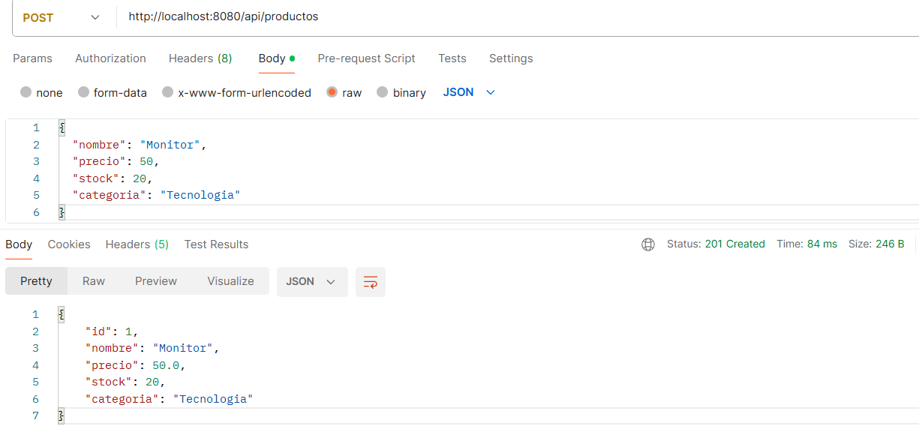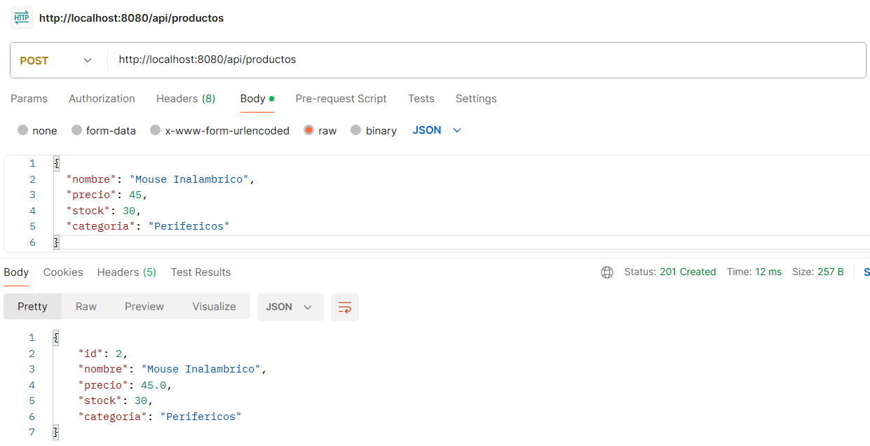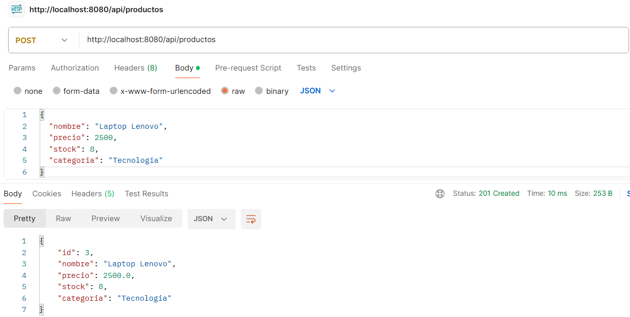
GET: consulta los datos
GET: http://localhost:8080/api/productos
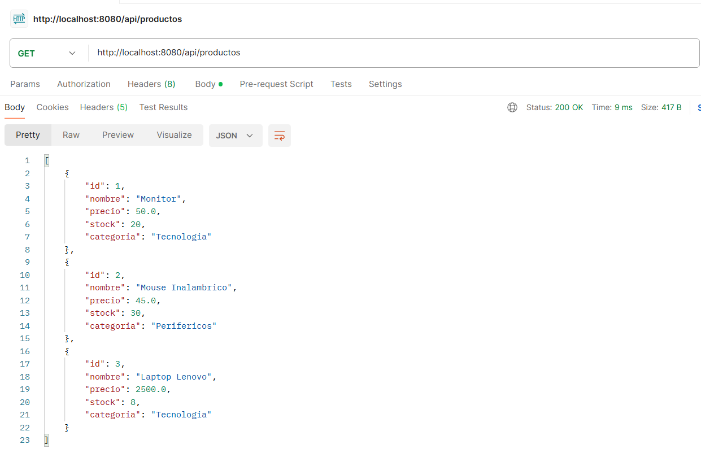
En la base de datos laboratorio_05
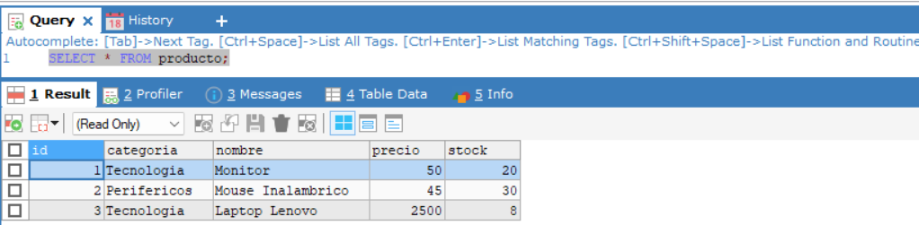
GET POR ID: http://localhost:8080/api/productos/1
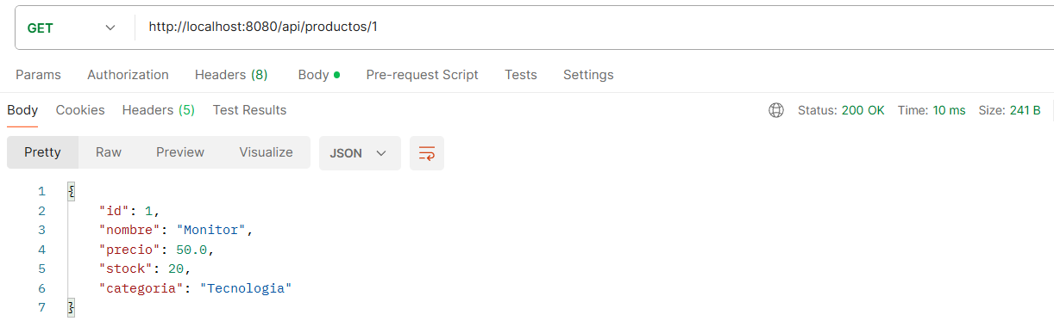
PUT: actualiza registro existente
PUT: http://localhost:8080/api/productos/3
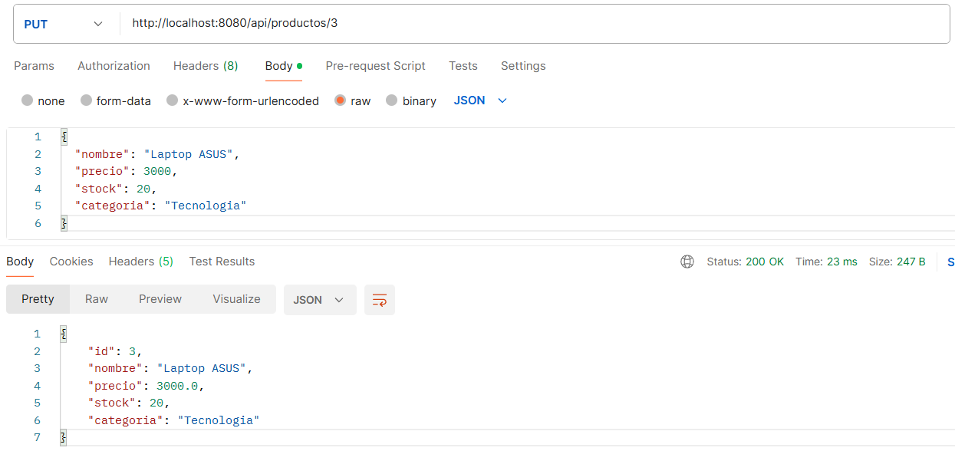
La base de datos laboratorio_05 Actualizado después del cambio con el PUT
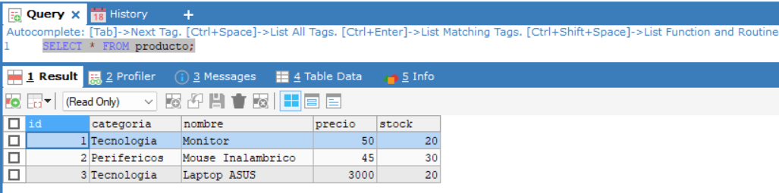
DELETE: elimina un registro
DELETE: http://localhost:8080/api/productos/2
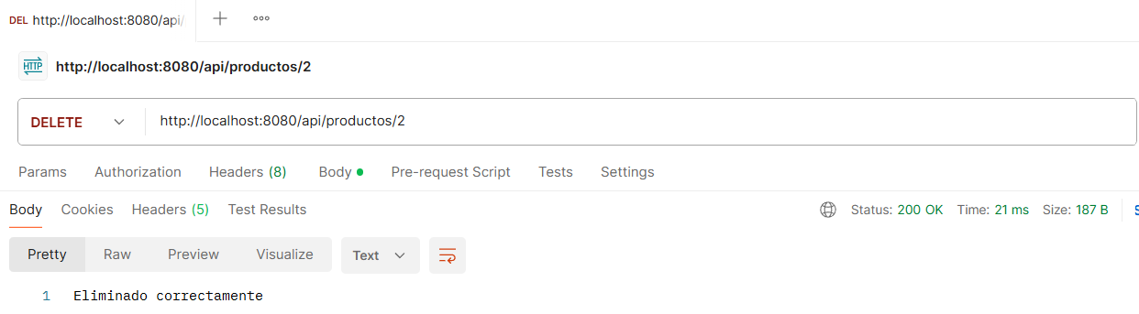
La base de datos laboratorio_05 Actualizado
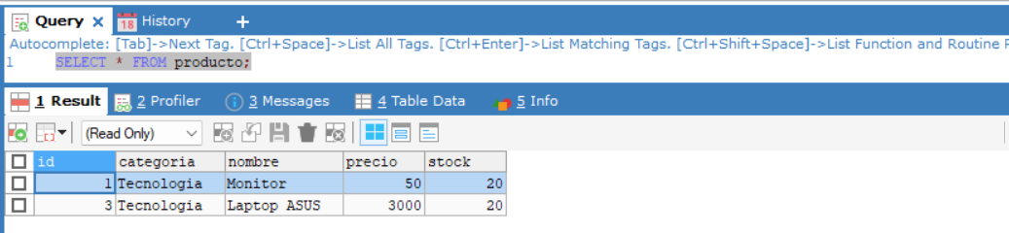
OBSERVACIONES: (Las observaciones son las notas aclaratorias y problemas que se pudo presentar en el desarrollo del laboratorio)
Mencionar 5 observaciones:
- La clase ProductoService estaba vacía y generaba errores de compilación; se completó con @Service y sus métodos, incluido buscarPorNombre().
- Apareció el error "Unknown database" porque el nombre de la base en application.properties no coincidía con el de MySQL; se corrigió creando la base con el mismo nombre.
- GlobalExceptionHandler no se llama en ninguna parte del código, pero Spring lo detecta gracias a @RestControllerAdvice y lo usa cuando falla una validación.
- Con ddl-auto=update, la columna categoria se agregó sola a la tabla, aunque los registros anteriores quedaron con valor NULL.
- La búsqueda por nombre no necesitó SQL: Spring Data JPA genera la consulta a partir del método findByNombreContainingIgnoreCase.
CONCLUSIONES: (Las conclusiones son una opinión sobre tu trabajo, explicar cómo resolviste las dudas o problemas presentados en el laboratorio. Además de aportar una opinión critica de lo realizado)
Indicar 5 conclusiones:
- El DTO permitió controlar y validar los datos que recibe la API sin exponer la estructura de la base de datos.
- Con @Valid y las anotaciones de validación, el controlador queda limpio y la API responde con error 400 y mensajes claros ante datos incorrectos.
- El manejo global de excepciones centraliza los errores en una sola clase y evita los mensajes genéricos de Spring.
- La separación en capas facilitó encontrar los errores, ya que cada clase tiene una sola responsabilidad.
- Usar los códigos HTTP correctos (201, 200, 400, 404) hace la API más clara; como mejora, la búsqueda sin resultados podría devolver una lista vacía con 200 en lugar de 404.

